# 使用说明书

目录

使用说明书 1

操作流程图文展示 1

一． 开发环境配置 1

二． 导入项目 1

三． 查看运行结果 2

## 操作流程图文展示

1. **开发环境配置**
2. 下载Anaconda
3. 下载Pycharm
4. **导入项目**
5. 运行Pycharm，点击【File->Open】，导入源文件所在的文件夹：
6. 打开【File-> Settings -> Project -> Project Interpreter】，配置环境：

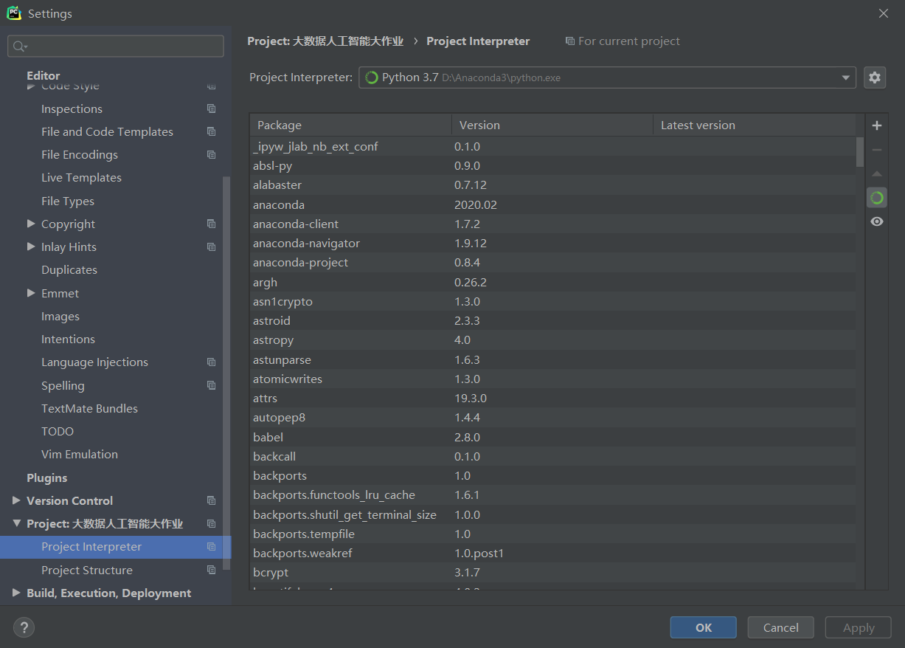

1. 选中文件夹下的train.py文件，右键选择Run ‘train’，或者点击页面右上角的绿色运行按钮：
2. **查看运行结果**

**特征重要性**：

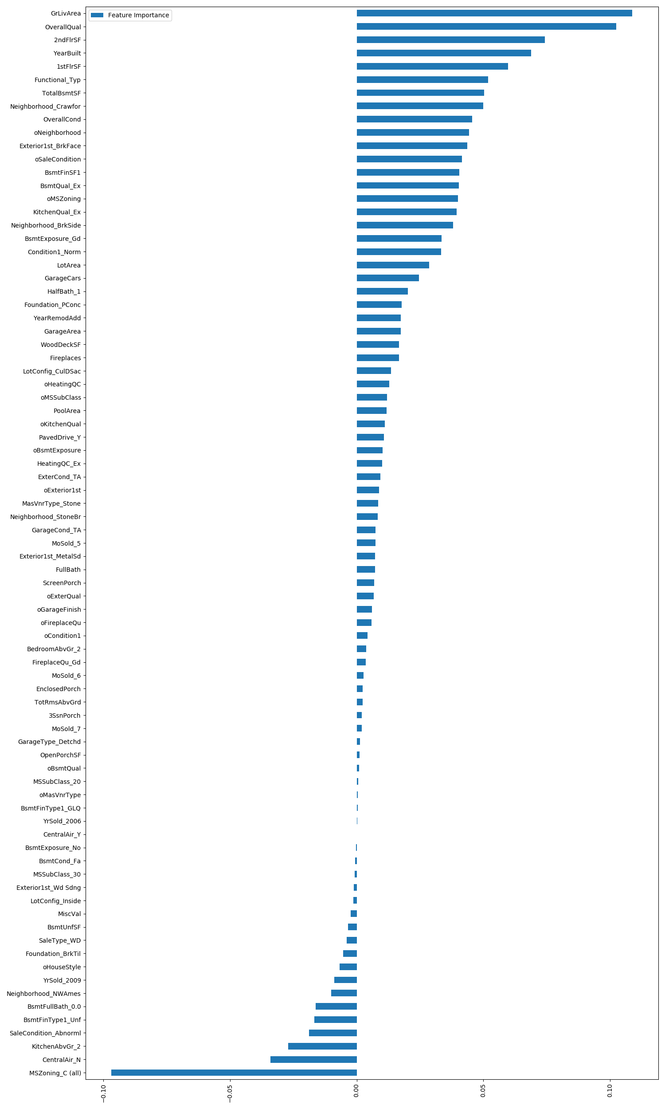

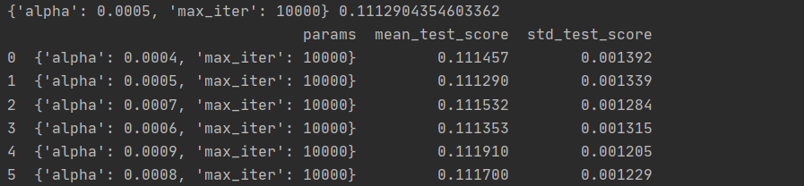**控制台打印的调参结果**：

**模型评估：**

1.预测值和目标值展示在同一张图上（蓝色是目标值）

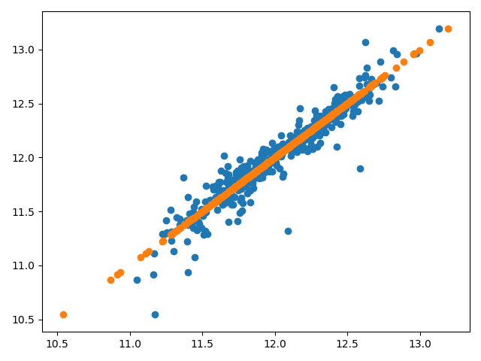

2.控制台打印RMSE评估结果：

**查看输出文件(保存在output.csv)：**

